國 立 中 央 大 學
National Central University
資 訊 管 理 所
資訊系統專案設計
軟體專案管理規劃文件
Software Project Management Plan

題目 | ：電 競 賽 事 管 理 平 台（FLOW）
授課教授 | ：許智誠 教授
組長 | ：王閎立 115423080
組員 | ：黃鉅燊 115423045
 | 蘇采羚 115423051
 | 邱芯彤 115423037
2026 年 11 月 18 日

目錄

版本紀錄
版本 | 日期 | 修改內容
1.0 | 2026-10-16 | 初版
1.1 | 2026-10-19 | 依審閱意見修訂：統一用語，新增「尚未開放」狀態與學校清單，補充輪空、棄權期限、名額同分與取消資格規則
1.2 | 2026-10-20 | 依一致性審查補充規則（重新比賽、退出與解散隊伍、改派裁判、學校選填）；年份改用西元年、改寫時程說明，分工改為四個角色；移除壓力測試；新增版本紀錄與參考文獻
1.3 | 2026-10-28 | 填入分工負責人；依期中計畫調整里程碑與甘特圖（期中前完成全部主線 Story），範疇補充必做功能的兩批完成時程

壹、專案簡介

一、文件目的
本文件是「電競賽事管理平台（FLOW）」的專案管理依據，界定專案的目的、範疇、利害關係人、成果物、時程、分工與風險，讓組員與教授對專案有一致的理解。本文件綜整產品簡介、產品需求文件（PRD）、架構骨幹與 Epic 規劃後撰寫，並與同期交付的《軟體需求分析文件》（B）、《軟體設計文件》（C）、《物件設計文件》（D）互相對應。
本專案從 2026 年 10 月 11 日開始選題，到期末報告（12 月 16 日）約 9 週，時程緊湊。因此本文件特別強調「範疇收斂」：明確列出必做、加分與不做的項目，所有功能需求都有編號與可測結果，避免開發途中範疇蔓延；同時把定時規則、併發控制、操作紀錄等高風險設計提早定案，讓後續開發與測試有一致的依據。

二、系統背景與問題定義
校際與社群的電競盃賽越來越多，但主辦方（多半是學生社團）仍靠 PDF 規程、Google 表單、Excel、FB 公告、Discord 頻道與 email 申訴書，才能把一場比賽辦完。以 2024 年第六屆大專盃電競錦標賽特戰英豪項目的規程為例（參考文獻 1），一場 64 隊的比賽需要大量人工作業，具體問題如下：
1. 報名審核靠人工計算
同校有多支隊伍報名時，規程以選手段位積分平均決定學校代表隊，全由主辦方逐筆計算，容易出錯也難以公開說明。
2. 抽籤與賽程分散在公告裡
抽籤結果貼在 FB，選手要自己去找對手是誰、幾點打；賽程異動時也只能再發公告。
3. 檢錄與遲到判定靠人工計時
規程要求賽前進入 Discord 頻道報到，超過 15 分鐘未開打判棄權，全靠裁判盯著時間。
4. 結果與證據分開保存
比分由裁判手記，結算截圖由選手「自行存證」，兩者沒有綁在一起，發生爭議時難以查證。
5. 申訴流程笨重且無法追蹤
申訴須在比賽結束後 30 分鐘內以 email 寄出申訴書，處理進度無從得知，處理理由也沒有統一保存。
主辦方是最大的受害者：每多一隊報名，人工工作就多一份，出錯時也最難追查。社群與系上的小型比賽人力更少，問題只會更嚴重。
因此，本專案要建立一個網頁平台，把「開賽事 → 報名與名額分配 → 抽籤 → 報到 → 比分登錄 → 申訴與檢舉 → 晉級與觀賽」整條流程收進同一個系統，每一步都留下操作者與時間紀錄。系統以《英雄聯盟》與《特戰英豪》為示範，但各遊戲的差異（每隊人數、幾戰幾勝、段位對照、比分型態）都做成設定，任何「兩隊對打、分出勝負」的遊戲都能使用。

三、利害關係人
本系統的使用者共有六種身分。其中「隊長」是帳號在某支隊伍裡的身分、「裁判」是帳號在某個賽事裡的身分，都不是獨立的帳號類型；同一個帳號可以在一隊當隊長、在另一隊只是選手，也可以同時是主辦方。以下整理各身分的需求與關注點。

（一）主辦方
主辦方是本系統的主要服務對象，通常是學生電競社團的幹部，需求包含：
1. 以最少的人工建立賽事、收報名，並由系統自動完成名額分配與抽籤。
2. 檢視報名隊伍的段位截圖，退回造假或不合格的報名。
3. 處理申訴與資格檢舉，並在發生爭議時拿出完整的操作紀錄。
4. 抽籤後指派裁判、調整場次時間。
主辦方最在乎的是「少做人工」、「規則一致」與「出事查得到」。

（二）裁判
裁判由主辦方邀請，負責被指派場次的比分登錄，需求包含：
1. 在同一個頁面看到兩隊的報到狀態，確認可以開始比賽。
2. 每打完一局就登錄比分，不必另外抄寫。
3. 系統自動算出系列結果，核對後送出並鎖定。
裁判重視「操作快速」與「結果正確」。

（三）隊長與選手
隊長負責組隊、報名、報到與申訴；選手負責提供自己的遊戲 ID 與段位。需求包含：
1. 用邀請連結找齊隊員，在同一個地方完成報名，並立刻知道是正取還是候補。
2. 清楚知道下一場的對手與時間，不必翻找 FB 與 Discord。
3. 比分有誤或懷疑他隊資格不符時，有正式的線上管道申訴或檢舉。
隊長與選手最在乎「資訊透明」與「權益有保障」。

（四）觀眾
觀眾是參賽學校的同學或社群玩家，不需註冊。需求是用手機打開賽事頁，就能看到視覺化對戰樹、每局比分，以及誰晉級、誰淘汰。觀眾重視「不用登入」與「即時更新」。

（五）平台管理員
平台管理員負責審核主辦方申請，只讓真實存在的社團取得主辦方權限，並維護遊戲清單、預設值與學校清單。平台管理員重視「新增遊戲不用改程式」與「主辦方身分可信」。

（六）利害關係人與責任矩陣
利害關係人 | 在專案中的角色 | 權限與職責
教授 | 專案指導與評分 | 審閱各階段文件與成果，確認流程符合軟體工程要求
平台管理員 | 系統使用者 | 審核主辦方申請、維護遊戲設定與學校清單
主辦方 | 系統主要使用者 | 建立與管理賽事、審核報名、處理申訴與檢舉、邀請與指派裁判
裁判 | 系統使用者 | 登錄被指派場次的比分並送出系列結果
隊長 | 系統使用者 | 組隊、送出報名、報到、上傳結算截圖、申訴與檢舉
選手 | 系統使用者 | 填寫遊戲 ID、段位與段位截圖
觀眾 | 系統使用者（不登入） | 瀏覽賽事、對戰樹與比分
專案開發團隊 | 開發者 | 需求分析、設計、實作、測試、文件與展示

貳、專案範疇

一、功能清單
本專案的功能依「開賽事 → 報名 → 抽籤 → 比賽 → 申訴 → 觀賽」的流程，按使用者身分整理如下。功能需求統一編號為 FR-1～FR-41，每條的完整敘述與可測結果見《軟體需求分析文件》的附錄。

（一）帳號端功能
所有註冊的帳號都能使用以下功能，不論之後是否成為主辦方、裁判或隊長。
1. 註冊與登入（FR-1、FR-40）
  - 以 Email 與密碼註冊並完成 Email 驗證，學校為選填、從學校清單選擇（參加校園賽時必須設定）；忘記密碼時以 Email 重設。
2. 申請成為主辦方（FR-2）
  - 填寫社團名稱、選擇學校送出申請，等待平台管理員審核。
3. 通知中心（FR-38）
  - 查看站內通知與未讀數，點開導向相關頁面。

（二）平台管理員端功能
1. 審核主辦方申請（FR-3）
  - 檢視待審核的申請（社團名稱、學校），核准或附原因退回。
  - 核准後申請人立即取得建立賽事的權限。
2. 維護遊戲設定與學校清單（FR-6）
  - 新增或修改遊戲的先發人數、替補人數、預設 BO 數、每局預估時間、段位積分對照表與比分型態。
  - 修改預設值不影響已建立的賽事。
  - 維護學校清單，讓帳號、主辦方申請與報名的學校名稱一致。

（三）主辦方端功能
1. 建立與管理賽事（FR-7～FR-10、FR-39）
  - 選擇遊戲後自動帶入預設值，填寫名額、報名期間、優先期、開賽日期、每輪間隔、棄權時限、申訴期與賽事模式（校園賽或自訂）。
  - 為不同輪次設定 BO 數（抽籤前都可修改）；抽籤前可延長報名、提高名額（候補立即遞補）；可取消尚未結束的賽事。
2. 審核報名（FR-18）
  - 檢視段位截圖，附原因退回不合格的報名。
3. 抽籤與賽程（FR-4、FR-19、FR-23）
  - 報名截止自動抽籤，或在截止前提前抽籤；系統自動排定場次時間，主辦方可個別調整。
  - 產生裁判邀請連結，並把裁判指派到場次；一位裁判可負責多個場次，但不會被指派到自己隊伍的場次；送出系列結果前可以改派或收回指派。
4. 處理爭議（FR-31、FR-33）
  - 對申訴維持或更正結果（棄權判定錯誤時可安排重新比賽）；對檢舉駁回或取消該隊資格，皆須附理由。
5. 查閱操作紀錄（NFR-3）
  - 查閱自己賽事的所有操作紀錄（操作者、時間、變更前後內容）。

（四）裁判端功能
1. 登錄比分（FR-26）：依遊戲的比分型態，逐局登錄勝隊或回合比分。
2. 送出系列結果（FR-27）：系統依各局結果算出系列比分，裁判核對後送出並鎖定，場次進入申訴期；申訴期滿無人申訴，結果才確認。

（五）隊長與選手端功能
1. 組隊與報名（FR-11～FR-13、FR-41）
  - 建立隊伍、以邀請連結邀請隊員；名單鎖定前隊長可移除隊員、轉讓隊長或解散隊伍，隊員也可以自行退出。
  - 選手填寫遊戲 ID、段位並上傳段位截圖；隊長送出報名後名單鎖定。
2. 查看分配結果（FR-14～FR-17）
  - 立即或在優先期結束後看到正取或候補，候補隊伍可看到自己的候補順位。
  - 第一場開打前可退賽，由候補遞補。
3. 比賽當天（FR-24、FR-28）
  - 開賽前 30 分鐘起報到；勝隊隊長上傳結算截圖作為佐證。
4. 申訴與檢舉（FR-30、FR-32）
  - 在申訴期內對場次結果提出申訴；賽事結束前對他隊資格提出檢舉。

（六）觀眾端功能
1. 公開賽事頁（FR-34）：不登入就能瀏覽賽事列表、賽事資訊與正取隊伍。
2. 視覺化對戰樹（FR-35）：手機上可閱讀的單淘汰對戰樹，場次確認後 10 秒內更新，可搜尋隊伍並顯示晉級路徑。
3. 場次頁（FR-36）：查看每一局的比分與場次目前狀態。

（七）系統自動處理
1. 名額分配（FR-14～FR-16）：校園賽依「優先期 → 先搶期 → 截止補位」三階段自動分配正取與候補；自訂賽事依送出先後分配。
2. 定時規則（FR-7、FR-19、FR-25、FR-29、FR-31）：報名開始時自動開放報名、報名截止自動抽籤、第一個場次開放報到時賽事轉為進行中、逾時判棄權、申訴期滿自動確認並晉級、申訴快逾期時提醒主辦方。
3. 對戰表推進（FR-20～FR-22）：產生含輪空與季軍賽的單淘汰對戰表，勝隊自動晉級，對手位置確定沒有隊伍時以輪空晉級；隊伍被取消資格時依規則頂替。
4. 權限控管（FR-5）：依帳號在每個賽事、每支隊伍中的身分決定可執行的操作，全部在伺服器端檢查。
5. 通知（FR-37）：重要事件同時發送站內通知與 Email。

二、非功能清單
非功能需求是系統穩定、公平與可信的基本條件。本系統最重要的是「搶名額不超收」與「規則自動且準時執行」，主要分為以下六類：

（一）效能需求
1. 回應時間（NFR-2）
  - 一般操作（瀏覽賽事與對戰樹、送出報名、登錄比分）的 API 在 1 秒內回應，以整合與端對端測試量測。
2. 觀賽更新（FR-35）
  - 場次變為「已確認」後，開著頁面的觀眾在 10 秒內看到對戰樹更新。

（二）一致性與可靠度
1. 併發一致性（NFR-1）
  - 多支隊伍同時送出報名時，正取隊數不超過名額，不產生重複的正取或遺失的報名；以真的 PostgreSQL 執行併發整合測試驗證。
  - 同一場次的比分不會因同時操作而互相覆蓋。
2. 定時規則可靠（NFR-4）
  - 報名開始、優先期結束、報名截止、賽事開始、棄權判定、申訴期滿與申訴逾期提醒，即使沒有人操作，也在預定時間後 1 分鐘內自動執行。

（三）安全與個資保護
1. 權限在伺服器端檢查（NFR-5）：所有權限都在後端驗證，繞過介面直接呼叫 API 也會被拒絕。
2. 個資保護（NFR-6）：密碼雜湊保存；Email、學校與段位截圖不出現在公開頁面。
3. 操作紀錄（NFR-3）：報名、名額分配、抽籤、比分、申訴、檢舉、取消資格與時間修改都記錄操作者、時間、所屬賽事與變更前後內容，紀錄不可修改或刪除。

（四）使用性
1. 手機可用（NFR-7）：所有頁面在 375 px 寬的手機上可操作。
2. 繁體中文介面：介面文字一律使用繁體中文。

（五）可維護性與擴充性
1. 模組化架構：後端依功能切成 6 個業務模組，模組內分 Router、Service、Repository 三層，模組之間只透過 Service 公開介面溝通。
2. 遊戲可擴充（NFR-9）：新增遊戲只需在後台設定，不需修改程式。

（六）可部署性
1. 一鍵啟動（NFR-8）：以 docker compose 一個指令啟動全部服務，並自動載入示範資料（2 款遊戲、學校清單、32 隊賽事）。

三、範疇界定
為了在時程內完成，專案範疇分為必做、加分與不做三類。加分項目只有在必做功能完成且測試通過後才會考慮。
必做功能再依期中 Demo 的需要分兩批完成：第一批是 30 個主線 Story，涵蓋主辦方申請、建立賽事、報名與名額分配、抽籤、場次進行、申訴與檢舉的主流程，期中報告前完成；第二批是其餘 15 個 Story（如通知中心、分輪設定 BO 數、取消賽事、撤回與退回報名、自動抽籤、抽籤後退賽遞補、結算截圖、申訴逾期提醒、自訂模式），期中後補齊。兩批都屬必做，期末前全部完成。
類別 | 項目
必做 | 帳號與身分權限、主辦方申請審核、遊戲設定、建隊與名單鎖定、報名與三階段名額分配、搶名額不超收、抽籤產生單淘汰對戰表（含輪空與季軍賽）、賽前報到與逾時判棄權、裁判逐局登錄比分、結算截圖、限時申訴與主辦方處理、資格檢舉與取消資格頂替、自動晉級、視覺化對戰樹、站內通知與 Email
加分 | 選手 KDA 與個人戰績、串接《英雄聯盟》官方 API 自動帶入比分、雙敗制或循環賽、手機推播、《特戰英豪》地圖選取流程
不做 | 必須依賴遊戲官方 API 才能運作的功能、直播（只放連結）、報名費與獎金金流、防作弊、大逃殺類遊戲、帶隊老師角色、原生手機 App

四、成果物清單
本專案依課程要求交付三類成果物：文件成果物、系統實作成果物與展示成果物。

（一）文件成果物
代號 | 文件 | 主要內容 | 交付時間
A | 軟體專案管理規劃文件 | 背景與問題、利害關係人、範疇、成果物、時程、分工、風險 | 期中
B | 軟體需求分析文件 | Epic 與 User Story、功能清單、非功能需求、使用案例圖、核心使用案例規格、泳道圖、狀態圖、ERD、資料表說明、類別圖、循序圖、功能需求規格（FR-1～41 與可測結果） | 期中
C | 軟體設計文件 | 系統架構圖、分層架構、模組劃分、關鍵機制、介面設計、部署與技術選型、設計理由、設計決策（AD）一覽 | 期中
D | 物件設計文件 | 各模組類別圖、類別職責、模組協作與設計原則 | 期中
E | 測試計畫 | 測試目的、範圍、方法（單元、整合、端對端）、環境與工具 | 期末
F | 專案測試報告 | 測試個案與結果、覆蓋率、端對端腳本與回應時間量測 | 期末
G | AI 應用文件 | 各開發階段的 AI 使用說明、Prompt、AI 回覆與團隊的篩選修改 | 期末

（二）系統實作成果物
1. 前端單頁應用（React）：公開賽事頁與對戰樹、帳號與通知中心、隊伍與報名、裁判場次頁、主辦方後台、平台管理後台。
2. 後端 API（FastAPI）：identity、tournaments、registration、competition、disputes、notifications 六個模組。
3. 背景工作程序（worker）：定時規則（報名開始、優先期結束、報名截止、賽事開始、判棄權、申訴期滿、申訴逾期提醒）與通知寄送。
4. 資料庫 Schema（PostgreSQL）與 Alembic 遷移檔。
5. docker compose 設定：db、backend、worker、frontend、mailpit 五個服務，一鍵啟動並載入示範資料。
6. 自動化測試：pytest 單元與整合測試（含以真 PostgreSQL 執行的併發測試）、Playwright 端對端測試。

（三）最終展示成果物
1. 期中與期末簡報。
2. 實際操作 Demo：以《英雄聯盟》與《特戰英豪》各跑一場完整賽事。
3. Demo 影片：錄製從開賽事、報名、抽籤、比賽、申訴到頒獎的完整流程。
4. 專案整合包：所有文件、程式碼、測試結果與 AI 使用紀錄。

參、專案時程規劃

一、開發方法
本專案採用 BMAD Method（AI 輔助的敏捷開發流程，參考文獻 2），依「分析 → 規劃 → 方案設計 → 實作」四個階段進行，每個階段的產出都存放在專案資料夾，作為下一階段的輸入：
階段 | 主要產出 | 狀態
分析 | 專案背景說明、候選題目比較、產品簡介 | 已完成（10/11～10/14）
規劃 | 產品需求文件（FR-1～41、NFR-1～9）、UX 設計（DESIGN.md、EXPERIENCE.md） | 已完成（10/14～10/15）
方案設計 | 架構骨幹（AD-1～21）、C／D 打底稿、Epic 與 User Story（7 個 Epic、50 個 Story）、Sprint 規劃 | 已完成（10/14～10/15）
實作 | 依 Story 逐一開發、程式審查、測試 | 10/23 起；10/28 已完成 Story 1.1～1.5

實作階段以 Story 為單位：開發 → 程式審查 → 單元與整合測試 → 標記完成，進度記錄在 sprint-status.yaml。各階段與 AI 的對話（Prompt 與回覆）全程保留，作為期末 G 文件的素材。

二、里程碑
編號 | 日期 | 里程碑 | 驗收方式
M1 | 10/15 | 規劃與設計文件定稿 | PRD、架構骨幹、Epic 皆為定稿狀態
M2 | 10/28 | 系統骨架與帳號功能完成 | docker compose 一鍵啟動，可註冊、驗證 Email、登入、重設密碼（Story 1.1～1.5）
M3 | 11/17 | 主線 Story 全部完成 | 30 個主線 Story 完成並通過測試，可從主辦方申請一路跑到申訴與晉級
M4 | 11/18 | 期中報告 | 交付 A～D 文件與期中簡報，現場 Demo 主線流程
M5 | 12/07 | 必做功能全部完成 | 其餘 15 個 Story 補齊並通過測試
M6 | 12/11 | 整體驗收完成 | 兩款遊戲在桌機與手機上的端對端演練通過
M7 | 12/16 | 期末報告 | 交付 E～G 文件、系統、Demo 影片與期末簡報

三、甘特圖
以下為預定時程。期中前四位組員同時開發各自負責的主線 Story，每週檢討進度；11/11 檢查一次，落後時把影響最小的 Story 延到期中後，並守住期中 Demo 的主流程。
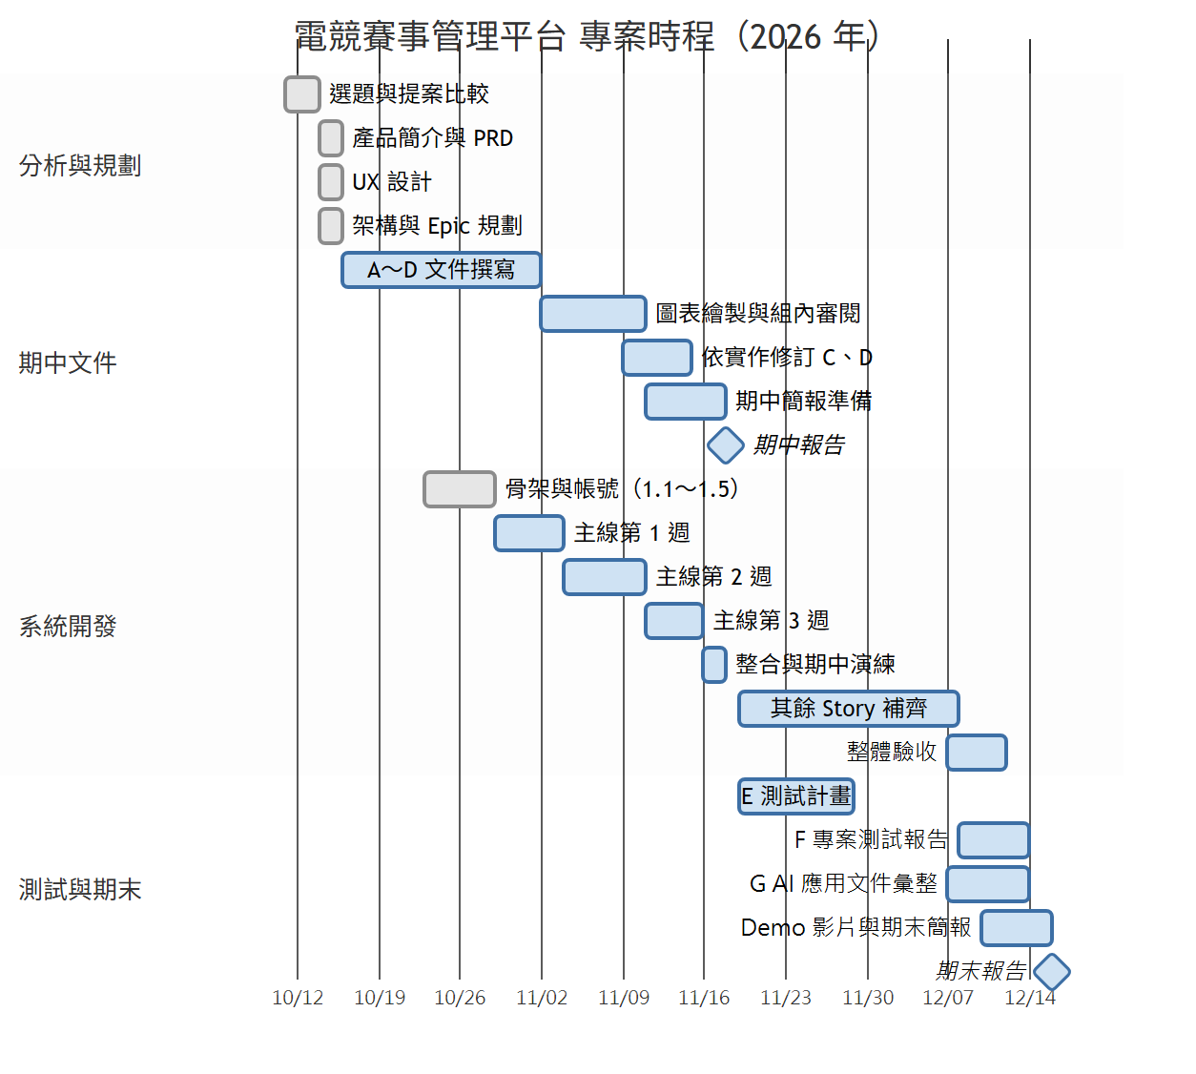

四、組織與分工
分工以「每項工作都有一位主要負責人」為原則，負責人之外的組員負責審閱。
角色 | 主要職責 | 負責人
組長（兼文件） | 時程控管、對外與教授溝通、A～D 文件整合、G（AI 使用紀錄）彙整 | 王閎立
後端開發 | FastAPI 模組、資料庫遷移、worker 定時規則 | 黃鉅燊
前端開發 | React 頁面、對戰樹、響應式介面 | 蘇采羚
測試 | 單元與整合測試、Playwright 端對端、E 測試計畫、F 測試報告 | 邱芯彤

肆、風險管理
編號 | 風險 | 可能影響 | 因應措施
R1 | 時程緊湊：從選題到期末報告約 9 週 | 功能做不完、測試不足 | 守住必做範圍，加分項目只在必做完成後才做；每週對照甘特圖檢討進度
R2 | 名額分配規則複雜（三階段、候補順位、同校上限） | 正取判定錯誤，影響公平性 | 規則集中在單一的 AllocationPolicy 純函式，以《軟體需求分析文件》附錄的可測結果逐條寫單元測試
R3 | 多人同時報名造成超收 | 違反 NFR-1，正取超過名額 | 送出報名先以 SELECT … FOR UPDATE 鎖住賽事列；以真的 PostgreSQL 執行併發整合測試（平行送出 200 筆報名），不用 SQLite 代替
R4 | 定時規則沒有準時或重複執行 | 該判棄權沒判、重複晉級 | 到期時間存在資料表，由獨立 worker 輪詢並重新檢查狀態；以可替換時鐘撰寫測試
R5 | 組員分頭開發，溝通與整合成本高 | 規格理解不一致、重工 | 以《軟體需求分析文件》的名詞定義與《軟體設計文件》的設計決策（AD）為唯一依據；所有產出集中在同一個專案資料夾並以 Git 版本控管
R6 | AI 產出的程式或文件品質不一 | 埋入錯誤、與規格不符 | 每個 Story 都經程式審查與測試；保留 Prompt 與修改紀錄，作為 G 文件素材
R7 | 新版本框架（Python 3.14、React 19 等）相容性問題 | 環境建置卡關 | 以官方 full-stack-fastapi-template 為起點，實際安裝的套件版本由版本鎖定檔（uv.lock、bun.lock）固定，Epic 1 第一個 Story 即驗證一鍵啟動

參考文獻
1. 中華民國電子競技運動協會、正修科技大學（2024）。《2024 第六屆大專盃電競錦標賽特戰英豪項目競賽規程》。國立中央大學體育室轉載。https://pe.ncu.edu.tw/Uploads/2024-07-02/66839de8865eb.pdf
2. BMad Code. BMAD-METHOD. GitHub. https://github.com/bmad-code-org/BMAD-METHOD
3. FastAPI. Full Stack FastAPI Template. GitHub. https://github.com/fastapi/full-stack-fastapi-template
4. 本組（2026）。產品簡介、產品需求文件（PRD）、架構骨幹、UX 設計與 Epic 規劃。專案資料夾 _bmad-output/planning-artifacts/。

